Масса тела – основной антропометрической показатель. Вес, равный или превышающий 23 кг., свидетельствует о достаточный степени морфофункциональной зрелости.
Пропорции тела, т.е. отношение размеров различных его частей, также имеют значение. В возрасте 5-8 лет дети переживают так называемый полуростовой скачок (увеличение скорости роста). В это время у ребенка интенсивно растут руки и ноги, считается, что одновременно происходит созревание головного мозга и определенное изменение нейроэндокринологических реакций, позволяющее ребенку легко обучаться письму и спокойно, без внутреннего напряжения выдерживать уроки по 30-35 минут.


Установить произошел полуростовой скачок или нет, можно с помощью так называемого «филиппинского теста» (впервые приименного антропологами при обследовании детей на Филиппинах): надо спросить ребенка правой рукой дотронуться до левого уха, проводя руку над теменем. Дети старше 7-8 лет и взрослые легко справляются с заданием, а вот 5-6 лет не может этого сделать, поскольку руки еще коротки. Результат данного теста достаточно точно характеризует биологический возраст ребенка, т.к. отражает не просто уровень развития скелета, но и степень морфофункциональной зрелости организма.
Смена зубов (выпадение молочных и появление постоянных) также указывает на то, что организм ребенка достиг физической зрелости. Большинство врачей считает , что у будущего школьника должны быть от 4 до 10 постоянных зубов, если речь идет о мальчиках, и от 5 до 11 постоянных зубов – у девочек.

Родители чаще сего обращают внимание лишь на интеллектуальную подготовку ребенка: знание букв и цифр, умение считать и писать, определённый набор представлений об окружающем мире и т.д. С их точки зрения хорошее интеллектуальное развитие ребенка свидетельствует о его полной готовности к учебе. Воспитатели дошкольного образовательного учреждения (далее ДОУ) не меньшее внимание уделяют эмоциональному и социальному развитию воспитанников. Будущий школьник должен быть готов соблюдать правила, слушать учителя, общаться с другими детьми.

Физиологическую зрелость ребенка зачастую не принимают во внимание. Ориентируясь на возраст, родители стремятся отдать ребенка в школу в шесть или шесть с половиной лет, хотя врачи и учителя не приветствуют столь раннее поступление детей в учебное заведение. С другой стороны ,20-30% детей готовы к обучению в школе уже в 6-летнем возрасте и около 10-20% ребят не готовы даже в семь лет. Расхождение паспортного и биологического возраста может составлять от полугода до полутора лет. Таким образом, физиологическое развитие – один из самых важных показателей готовности ребенка к школьному обучению.

Известно, что у половины детей в возрасте 6-7 лет отмечаются нарушения речевого развития, у трети школьников в первом классе не сформирована мелкая моторика, а у 50-70% детей отмечаются те или иные нарушения физического здоровья, что приводит к замедлению процессов адаптации, значительным сложностям в учебе и нарастающему психоэмоциональному напряжению. На этом фоне быстро развиваются многочисленные психосоматические заболевания, в т.ч. болезни желудочно-кишечного тракта и дыхательных путей. Дети начинают страдать от частных инфекций, болей в животе, головных болей. В сочетании с трудностями в обучении это ведет к низкой успеваемости и может быть причиной потери интереса к учебе. Чтобы предотвратить подобное развитие событий, следует оценить зрелость и готовность ребенка к школе и провести необходимую коррекционную работу.

Одним из физиологических параметров является развитие моторики ребенка, которая подразделяется на крупную и мелкую. Под мелкой моторикой понимают работу пальцами. Мелкая моторика напрямую связана с головным мозгом и стимулирует созревание определённых зон коры головного мозга. Воспитатели ДОУ много занимаются с детьми, выполняя в игровой форме упражнения, направленные на улучшение точности и координации мелких движений кисти. К 7 годам большинство детей успешно выполняют все тесты, необходимые для поступления в школу.
Крупной моторикой, под которой понимают движения тела, рук и ног, как правило, занимаются меньше, полагая, что для ее развития вполне достаточно игр и ног, как правило, занимаются меньше, полагая, что для ее развития вполне достаточно игр с мячом и обычных занятий на свежем воздухе. Для оценки состояния крупной моторики или невролог просят ребенка выполнить несколько упражнений, чтобы проверить, как он бросает мяч, ходит по наклонной поверхности, бегает и т.д.
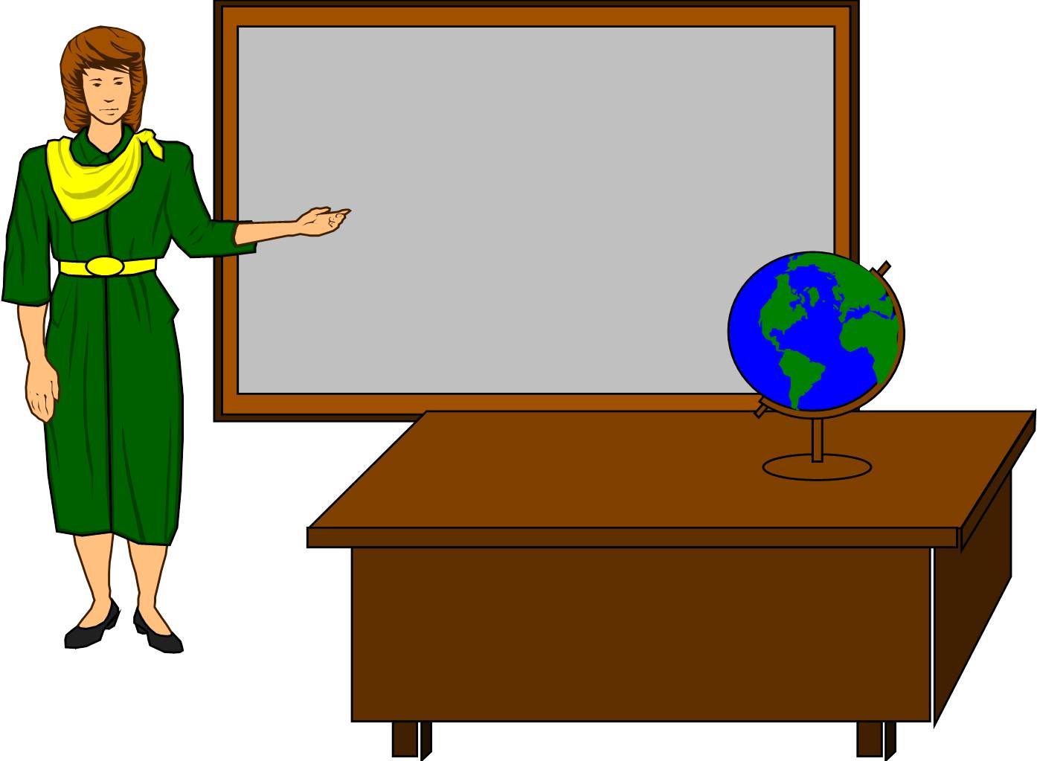
Усидчивость и работоспособность оценивают преимущественно психологи и педагоги ДОУ. Учеба в школе подразумевает способность хотя бы 10-15 минут сосредоточенно и не отвлекаясь выполнять задание преподавателя. Такая усидчивость не является результатом специальных упражнений, а формируется только с возрастом, в процессе роста ребенка и созревания его нервной системы.

